30 июля
День радовал нас погодой и новыми лицами, пришедшими на пришкольный участок.
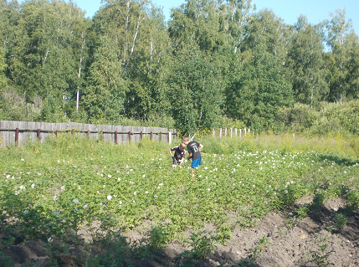
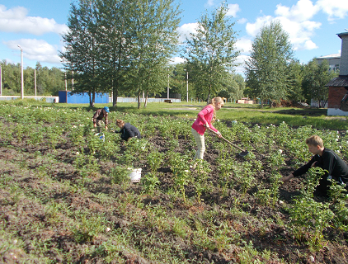

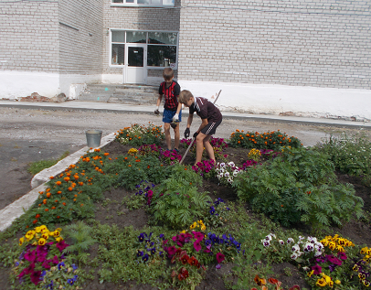

Практическая деятельность началась с прополки картофеля, прополки цветника, а затем полив цветника. Качественно и плодотворно трудились Санников Дима и Ожгибцев Алексей. Во время отдыха была проведена беседа «Вода источник жизни». Ну и, конечно, занимались благоустройством школьного двора. Татурина Катя выпустила информационный стенд «Самые успешные за июль».
